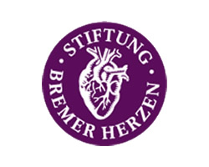
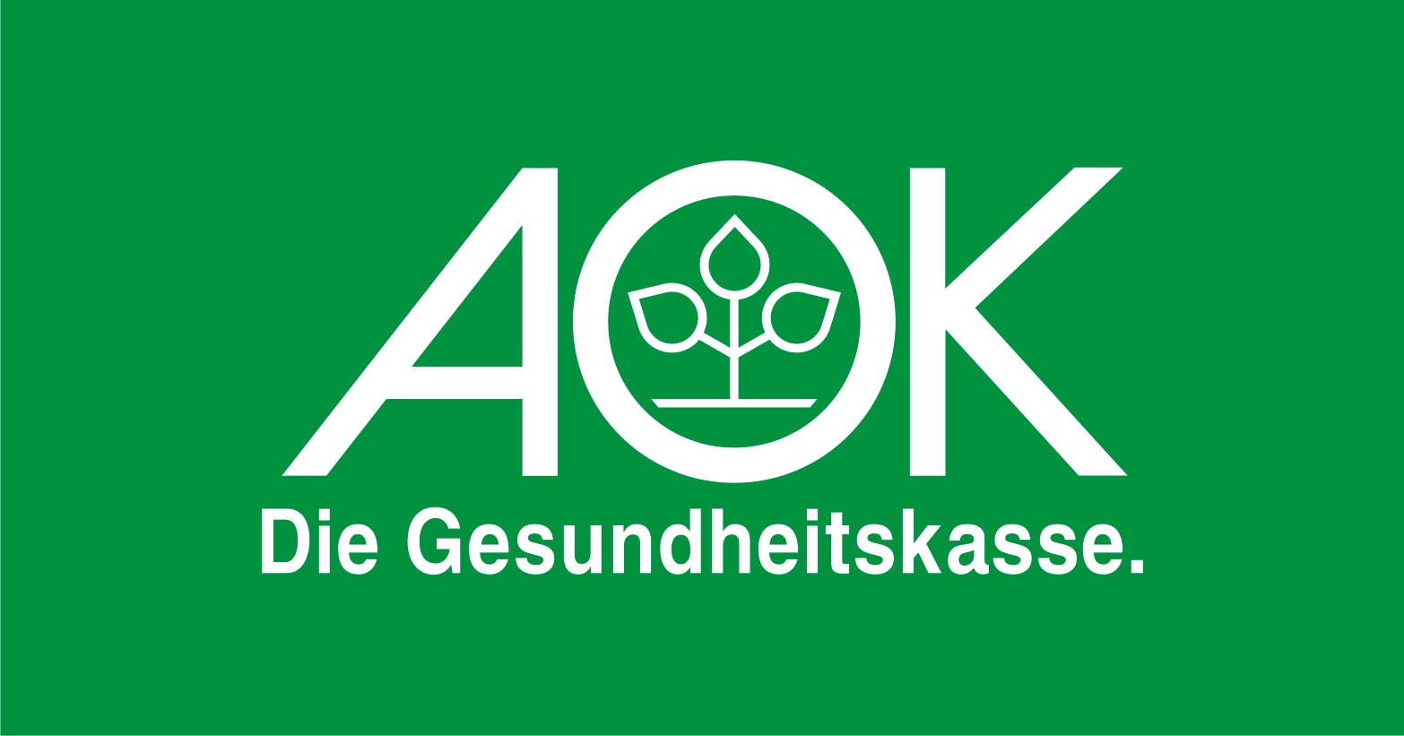
Pressemitteilung vom 16.09.2019
Sezierungen und Einblicke in die moderne Herzmedizin zum Weltherztag

Stiftung Bremer Herzen, AOK Bremen/Bremerhaven und Universum® Bremen bieten im September besondere Aktionen zur Gesundheitsförderung an

Herzinfarkt und Schlaganfall sind die häufigsten Todesursachen weltweit. Doch das muss nicht sein! Rund 80 Prozent der jährlich 17 Millionen Todesfälle könnten laut der World Heart Federation durch eine gesunde Lebensweise vermieden werden. Im Jahr 2000 rief die Organisation den Weltherztag ins Leben, um Menschen aller Kontinente für das Thema zu sensibilisieren. Rund um den diesjährigen Weltherztag am 29. September beteiligen sich auch die Stiftung Bremer Herzen, die AOK Bremen/Bremerhaven und das Universum® Bremen mit besonderen Aktionen zur Gesundheitsförderung. So sind interessierte Universum®-Gäste am Wochenende des 21. und 22. September zweimal täglich zu öffentlichen Schweineherz-Sezierungen eingeladen, bei denen sie die Anatomie des Herzens einmal ganz plastisch kennenlernen werden. Zusätzlich können sich Betroffene, Interessierte und Angehörige am Dienstag, den 24. September, um 18 Uhr bei einem kostenlosen Vortrag von Prof. Harm Wienbergen über die verblüffenden Höchstleistungen der heutigen Herzmedizin informieren.
Herzklappen, Aorta und Arterie sind Teile des Herzens – was vor einer Klassenarbeit oft mühsam gebüffelt werden muss, lässt sich durch eine Live-Sezierung eines geschulten Universum®-Mitarbeiters gleich viel besser merken. Hier wird die komplexe Anatomie aus den Schulbüchern plötzlich greifbar, bekommt eine konkrete Größe und sogar ein Gewicht, denn Mutige können den circa 300 Gramm schweren, lebenswichtigen Muskel sogar in die Hand nehmen. „Wir möchten die Teilnehmenden über die genaue Beschaffenheit ihres Herzens aufklären. Sie erfahren mehr über Blutfluss, Kraft und Verletzlichkeit des Organs – und was wir kennen, schützen wir eher“, erläutert Prof. Dr. Rainer Hambrecht, Vorsitzender der Stiftung Bremer Herzen, das Ziel der Aktion.
Der modernen Herzmedizin widmet sich dann ein Vortrag von Prof. Harm Wienbergen, Herzspezialist am Klinikum Links der Weser sowie Leiter des Instituts für Herz- und Kreislaufforschung der Stiftung Bremer Herzen, am Dienstag, 24. September, ab 18 Uhr. So berichtet Prof. Wienbergen unter anderem über die Ursachen eines Herzinfarkts und die Behandlungsmethoden. Interessierte erfahren hier ebenso, wie man durch geeignete Präventionsmaßnahmen vorbeugen kann, damit es gar nicht erst zu Herzerkrankungen kommt. Im Anschluss an den Vortrag sind die Gäste eingeladen, ihre Fragen an den Herzspezialisten zu richten.
- Termine: Die öffentlichen Schweineherz-Sezierungen finden am Wochenende des 21. und 22. September täglich um 12 Uhr und um 16 Uhr statt und sind im Universum®-Ticket enthalten. Der kostenlose Vortrag „Herzerkrankungen – der Killer Nr. 1“ beginnt am Dienstag, 24. September, um 18 Uhr. Eine vorherige Anmeldung ist in beiden Fällen nicht erforderlich.

